~~1.工人：机器生产任务待办列表页 （取消功能）~~

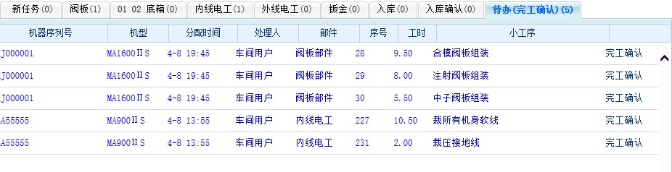

显示：机器序列号，机型，小工序。（升序）

备注：可以批量提交，可以刷新

~~2.工人：任务工序信息(取消功能)~~

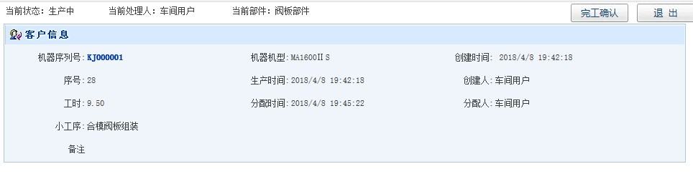

排序：机器序号，机器机型，小工序，序号，工时，分配时间，创建时间，创建人.....。

完工确认点击后提示对话框。提示”（当前小工序\*\*\*）是否确定要完工？ ”

3.历史列表工序查询(做)

条件：日期段查询，机器序列号，机器机型，只能查自己，序号，状态。

查询后点击进去也是任务工序信息页面。

备注：有个数据统计，统计共完成多少工时，未完成工时。

1. ~~系统级的提醒功能（取消功能）~~

每隔5分钟定时刷新一下新的代办任务工序(需后台提供方法)，并显示在手机通知栏，并带声音。

5.查看任务生产任务进度（主任和领导）（做）

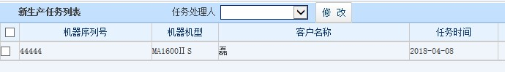

加多 （任务状态，已完成部件）

查询条件：日期，流水号，机器序列号

6.生产任务信息页（做）

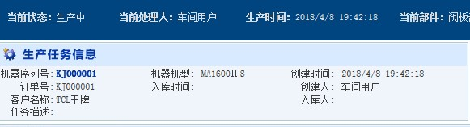

加多（已完成部件）

7.提醒功能（主任）（做）

当一个部件的所有工序完成后提醒分配人员。（手机通知+语音）

8.已入库机器（新增）

查询条件：日期，机器序列号

机器序列号、机型、入库时间，状态（分已入库和准入库）